18 PROYECTOS PRESENTADOS POR COMUNA TRES FUERON FINANCIADOS POR LA ALCALDÍA DE PASTO EN JORNADA DE CABILDOS PARTICIPATIVOS
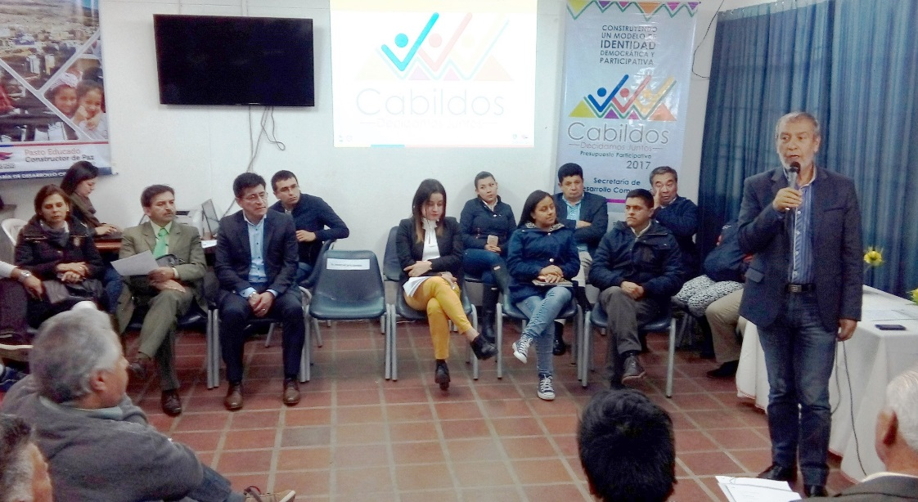
En una reunión en la que primó la organización, la unión y las propuestas que beneficiarán a la ciudadanía, se desarrolló el Cabildo Abierto de Presupuesto Participativo, organizado por la Administración Municipal en cabeza de su Alcalde Pedro Vicente Obando y su equipo de trabajo.
En la asamblea comunitaria que se llevó a cabo en las instalaciones de la Institución Educativa Municipal Ciudadela de Pasto del barrio Villa Flor, los habitantes que conforman la Comuna Tres, se declararon satisfechos por la financiación de los 18 proyectos que ellos definieron como prioritarios a través de este ejercicio de presupuesto participativo, los cuales tendrá una inversión de 822 millones de pesos, como iniciativas que son fundamentales para contribuir en la calidad de vida de sus residentes.
Lista de proyectos aprobados, el valor, barrio y la dependencia responsable:
Construcción de filtros y muros de mampostería, por un valor de 39 millones de pesos, barrio Rosal de Oriente, entidad responsable Secretaría de Infraestructura.
Reconstrucción en muro de contención en gaviones río Pasto, por un valor de 20 millones de pesos, barrio Pinar del Río, entidad responsable Secretaría de Infraestructura.
Remodelación del salón comunal, 39 millones de pesos, barrio Estrella de Oriente, entidad responsable Secretaría de Infraestructura.
Cierre total del Polideportivo que es enmallado, 39 millones de pesos, barrio Las Brisas, entidad responsable Secretaría de Infraestructura.
Pavimentación o adoquinamiento del barrio Los Pinos, por un valor de 49’700.000 de pesos, barrio Los Pinos, Secretaría de Infraestructura; Construcción de salón Comunal primera fase, por un valor de 85 millones de pesos, barrio Las Mercedes, entidad responsable Secretaría de Infraestructura.
Construcción de plataformas de espera del servicio del SIT, 39 millones de pesos, barrio Nuevo Villa Flor, entidad responsable Avante.
Carpa comunitaria, alternativa para el emprendimiento y el desarrollo social, 39 millones de pesos, barrio Villa Flor I, entidad responsable Secretaría de Desarrollo Comunitario.
Construcción de Polideportivo, por un valor de 39 millones de pesos, barrio Villa Las Lajas, entidad responsable Secretaría de Infraestructura.
Construcción de gradas con pasamanos para el accesos al salón comunal, por un valor de 39 millones de pesos, barrio Arnulfo Guerrero, entidad responsable Secretaría de Infraestructura.
Ampliación de loza de la cancha principal, por un valor de 39 millones de pesos, barrio Villa Flor II, entidad responsable Secretaría de Infraestructura.
Recrea ilusiones en mis primeros años de vida, por un valor de 39 millones de pesos, barrios de la Comuna Tres, entidad responsable Secretaría de Cultura.
Construcción de unidad sanitaria y dotación de máquinas bio-saludables, parque Santa Mónica, por un valor de 39 millones de pesos, barrio Santa Mónica, entidad responsable Secretaría de Planeación.
Implementación de laboratorio para el tratamiento de agua del acueducto, por un valor de 60 millones de pesos, barrio Calcedonia, entidad responsable Secretaría de Gestión Ambiental.
Mejoramiento de salón cultural para la paz, por un valor de 39 millones de pesos, barrio Villa Oriente, entidad responsable Secretaría de Infraestructura.
Recuperación cancha deportiva para la seguridad y la convivencia, por un valor de 39 millones de pesos, barrio José Antonio Galán, entidad responsable Secretaría de Infraestructura;
Mejoramiento de la cancha de micro rastrillo, por un valor de 50 millones de pesos, barrio Santa Bárbara, entidad responsable Secretaría de Infraestructura
La Pavimentación de la vía estratégica, por un valor de 90 millones de pesos, barrio Mercedario, entidad responsable Secretaría de Infraestructura.
El presidente de la Junta de Acción Comunal del barrio Caicedonia, Jorge Eliecer Rosero, indicó que, este cabildo Participativo fue muy importante por el trabajo realizado en esta Comuna. “Sabemos que él está cumpliendo con los proyectos que se comprometió con nosotros y también agradecerle porque nos estamos dando cuenta de que si está cumpliendo, no como otras administraciones”.
Marina Alvear, presidenta de la Junta de Acción Comunal del barrio Las Brisas, dijo que, es de rescatar la unidad que tiene esta Comuna para priorizar en el Cabildo Participativo los proyectos en prosperidad de la comunidad. “Nosotros venimos en el proceso de cabildos y el trabajo que se hizo es ponernos de acuerdo y concertar entre nosotros, la comunidad lo que realmente nos hacía falta. Esto es un ejemplo de un verdadero proceso de paz, porque nos une, nos convoca y realmente nos hace más amigos con los barrios vecinos. La mejor noticia que le puedo llevar a mi comunidad, es la noticia que nos dio el Alcalde Pedro Vicente Obando, la construcción del parque o de las canchas que van a construir en la Loma de Las Brisas y la máquina adoquinadora que nos van a dar, para poder pavimentar el barrio Las Brisas”.
Ante esto el Alcalde de Pasto Pedro Vicente Obando Ordóñez, indicó que, la aspiración de la Administración Municipal es realizar los proyectos expuestos y con la colaboración de la comunidad, quienes tendrán el papel de veedores, para que todo sea hecho con transparencia.
El mandatario de Pasto felicitó a la Comuna Tres, manifestando que, “es una comuna que tiene muchísimos líderes y al tener tantos líderes, tiene pensamientos diversos, pero que lindo haber encontrado acuerdos de solidaridad en un barrio que le cedió el proyecto a otros barrios. Aquí lo que se miró fue hermandad, convivencia, asistencia masiva de todos los sectores que conforman esta comunidad, con un comportamiento ejemplar. Es un esfuerzo que se ha hecho y que vale la pena por la solidaridad que tienen los habitantes de este sector”.
Información: Secretaria de Desarrollo Comunitario, Paula Andrea Rosero Lombana. Celular: 3017833825
Somos constructores de paz

MIYAMOTO, USAID Y ALCALDÍA DE PASTO, SE PREPARAN PARA LA SEGUNDA FASE DEL PROGRAMA ‘PREPARE’
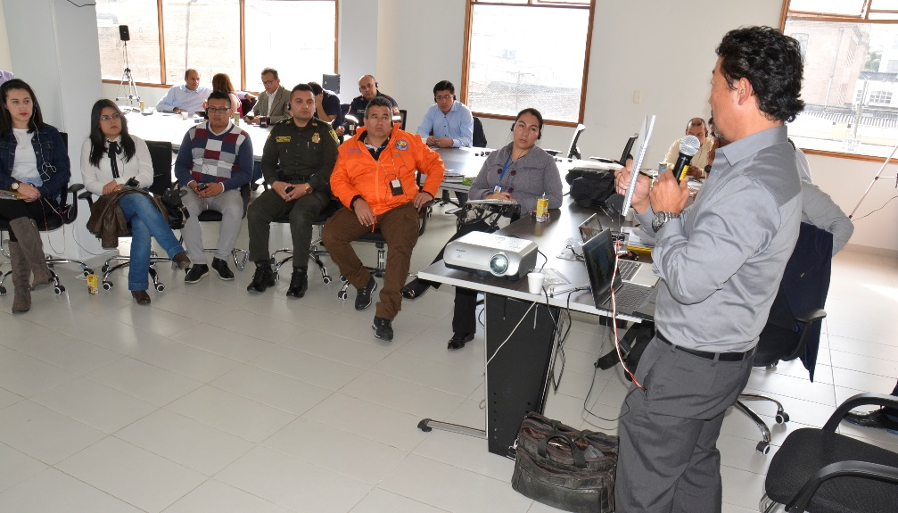
Luego de cumplirse con éxito la fase uno del programa 'PREPARE' que se ejecutó en la capital de Nariño, en un trabajo conjunto entre la Alcaldía de Pasto, Miyamoto y la Oficina de Asistencia para Desastres en el Extranjero, USAID; se realizó la presentación de la segunda fase de esta iniciativa que se extenderá hasta el mes de noviembre de 2017.
El segundo momento contempla el desarrollo de una estrategia para gestión de escombros en Pasto después de un sismo, un sistema de evaluación de daños, colaboración entre entidades de atención de emergencias e ingenieros expertos locales y una conferencia final.
Uno de los principales logros en la primera fase para la capital de Nariño fue la adopción de resultados en los protocolos municipales de respuesta a emergencias; lo cual es de gran impacto, porque contar con un Plan de Gestión de Escombros en casos de Desastres, permite que la recuperación se realice rápidamente estableciendo el acceso y la comunicación, facilita la recuperación económica de la zona afectada, reduce el riesgo de problemas de salud ocasionados por la acumulación de escombros, así como el impacto ambiental por la generación de residuos peligrosos y tiene un impacto psicológico positivo en la sociedad.
El Ph.D Kit Miyamoto, Representante General de Miyamoto, dio a conocer que como aliados de este proceso, desde su organización se está prestando el servicio técnico con base en todas las experiencias que han tenido en el mundo. “En la primera fase se definió los riesgos y el tipo y cantidad de edificios que existen en Pasto. Con esta información se hace un análisis probabilístico, de forma tal que podemos ver que hay un 30% en el riesgo amarillo; por encima del 40% están en el área verde, lo que quiere decir que no tendrían mayores daños y se determina que más o menos 5000 personas podrían ser víctimas. Las buenas noticias es que podemos hacer algo para cambiar estos resultados en caso de un desastre. La capital de Nariño, está haciendo un trabajo estupendo y es una de las ciudades con mayor avance, de las que he visitado”, puntualizó.
En el marco de la misma agenda, los representantes de las entidades involucradas en el programa ‘PREPARE’, participaron de una jornada de valoración del Sistema de Evaluación frente al Sismo, donde se socializó la guía que se debe utilizar posterior a un desastre. Al respecto, Juan Manuel Sandoval, Ingeniero Estructural de Miyamoto, dijo que luego de este ejercicio se realizarán una serie de capacitaciones para perfeccionar las ideas en un solo componente, creando una sola forma de revisión de las estructuras, para garantizar una evaluación eficiente. “La idea es que los que estén preparados y certificados, puedan formar equipos de evaluación que vengan de otras ciudades o países para que en un caso eventual, todos adelanten el mismo trabajo”.
Información: Director Gestión del Riesgo Darío Andrés Gómez. Celular: 3137082503 gestiondelriesgo@pasto.gov.co
Somos constructores de paz

ESTE 28 DE JULIO JORNADA DE ENTREGA DE PAZ Y SALVO A INFRACTORES DEL CÓDIGO NACIONAL DE POLICÍA

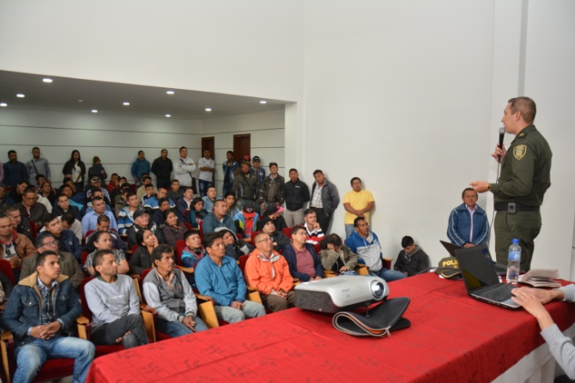

La Secretaría de Gobierno a través de la Subsecretaría de Control, ha desarrollado desde el mes de enero del presente año, capacitaciones pedagógicas a infractores del nuevo Código Nacional de Policía y Convivencia, como parte del compromiso que tiene la Administración Municipal de velar por la seguridad y convivencia en el territorio y hacer respetar la normatividad impartida en este.

El día viernes 28 de julio en el auditorio de la Alcaldía de Pasto sede San Andrés de Rumipamba, a partir de las 8:00 de la mañana y hasta las 12:30 de la tarde, se ha programado la última jornada, en la que se otorgará el respectivo paz y salvo a los infractores dentro de los comparendos pedagógicos impuestos por la Policía Metropolitana de Pasto, en el periodo comprendido desde el 29 de enero hasta el 27 de julio.

los infractores que no asistan a las jornadas pedagógicas para cumplir con la medida correctiva impuesta en la respectiva orden de comparendo, le será aplicado el articulo 212 numeral 2 del Código de Policía y Convivencia, que establece lo siguiente: “el incumplimiento de la medida correctiva de no participación en programa comunitario o actividad pedagógica de convivencia, dará lugar a la imposición de multa general tipo 1”, cuyo valor es de noventa y ocho mil trescientos sesenta y dos pesos ($98.362).

Con fecha de corte 19 de julio de 2017, la Policía Metropolitana de Pasto ha radicado ante la Alcaldía Municipal, 6020 comparendos con medida correctiva de carácter pedagógico, de los cuales 2.823 infractores han cumplido con la medida impuesta.

Información: Subsecretaria de Control, Nilsa Villota Rosero. Celular: 3104043040. nilsavillota@gmail.com

Somos constructores de paz

FUERON PRESENTADOS LOS AVANCES DE DIAGNÓSTICO DE CULTURA CIUDADANA DE PASTO
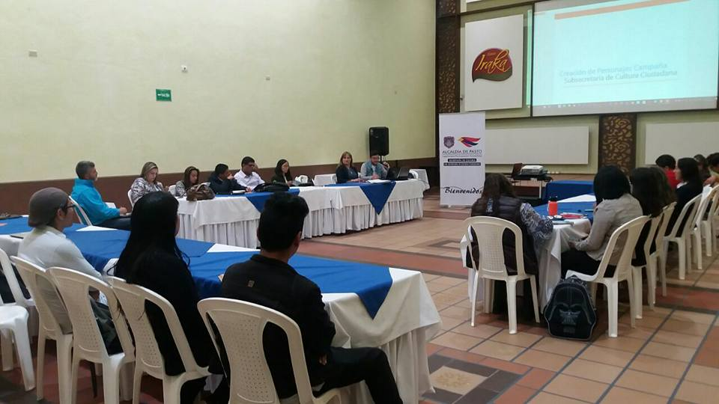
Con el objetivo de presentar el balance y avances del proceso de cultura ciudadana del municipio de Pasto, realizado en el primer semestre de 2017, se llevó a cabo el Sexto Encuentro del Comité de Cultura Ciudadana de Pasto, comité en el cual participaron los diferentes representantes tanto del sector público a quienes fue presentado el estudio que indaga las principales problemáticas en el tema de Cultura Ciudadana, realizado con el apoyo de Las Universidades de Nariño y del Cauca.
Al término del encuentro, Liliana Montufar, Subsecretaria de Cultura Ciudadana de Pasto, se mostró satisfecha por el resultado alcanzando durante el primer semestre del presente año, “hoy con gran alegría comunicamos a nuestros ciudadanos que ya contamos con un diagnóstico de Cultura Ciudadana, trabajo que servirá para construir conjuntamente con la comunidad de Pasto la Política Publica de Cultura Ciudadana, lo cual nos permitirá enfocar mejor los planes, programas y proyectos para Pasto en este tema”
Por su parte Jairo Arcos, docente de la Universidad de Nariño coordinador del equipo de investigación entre las universidades de Nariño y Cauca explicó que este diagnóstico es parcial, ya que aún se está validando y procesando su información, “Algo interesante que observamos en este diagnóstico es que el habitante de Pasto está dispuesto a ser regulado, es decir, que está dispuesto a escuchar las recomendaciones de otros y así mismo a recomendar a otros”.
La Subsecretaría de Cultura Ciudadana adelantará su trabajo el próximo mes en temas de movilidad y seguridad vial, a través de la campaña: ´Pastuso Buena Papa’ que por medio de lo artístico y cultural, teatro, música, danza, clown se llega a varios grupos poblacionales de niños, jóvenes y adultos, entregando un mensaje de sentido de pertenencia ciudadana.
Información: Subsecretaria de Cultura Ciudadana – Liliana Montufar. Celular: 3118532551
Somos constructores de paz

ALCALDÍA DE PASTO TRANSFIERE RECURSOS A EMPOPASTO POR CONCEPTO DE SUBSIDIOS Y CONTRIBUCIONES DEL MES DE JUNIO
En cumplimiento del Convenio 171229 de 2017, suscrito entre la Alcaldía de Pasto y Empopasto, “SUBSIDIOS DE ACUEDUCTO Y ALCANTARILLADO, la Administración Municipal girará los recursos correspondientes al me de Junio de 2017 en la suma de DOSCIENTOS VEINTE MILLONES OCHOCIENTOS SESENTA Y TRES MIL NOVECIENTOS DIECISIETE PESOS M/CTE ($220.863.917.oo), correspondiente al déficit generado entre el balance de subsidios y contribuciones por el servicio público de acueducto y alcantarillado, discriminado así:
Subsidio acueducto: $109.785.048.oo
Subsidio alcantarillado: $111.078.869.oo
Total Subsidio $ 220.863.917.oo
Somos constructores de paz

ESTE 22 DE JULIO JORNADA DE RECUPERACIÓN PATRIMONIAL CASA DE DON LORENZO
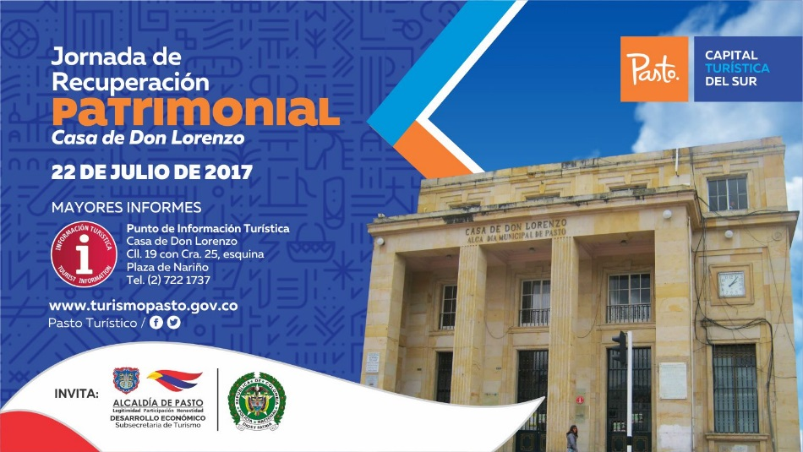
La Subsecretaría de Turismo de Pasto, con el apoyo del Grupo de Protección al Turismo y Patrimonio de la Policía Nacional MEPAS, continúa con las actividades que fortalecen los distintos emprendimientos del sector turístico del Municipio de Pasto.

Para esta oportunidad invita a la ciudadanía a participar en la recuperación patrimonial de la Casa de Don Lorenzo, donde se realizara un lavado de pisos y paredes, ya que en sus fachadas presentan algunos rayones, grafitis y afiches de publicidad. Esta jornada busca recuperar y mejorar la imagen de éste hito arquitectónico para poder presentarlo como un sitio cultural y turístico, y así poder brindar un espacio agradable y seguro para turistas nacionales y extranjeros que visitan a la ciudad Sorpresa.

Esta actividad contara con la participación y apoyo de entidades institucionales como la Secretaria de Desarrollo Económico a través de la Subsecretaría de Turismo, Apoyo Logístico, Contraloría Municipal, Policía de Turismo, EMPOPASTO y BOMBEROS. Nuevamente se hace el llamado a la comunidad a participar activamente de estas jornadas, siendo esta una excelente oportunidad para integrarse como pastusos y así poder afianzar el sentido de pertenencia por los espacios públicos de nuestra ciudad.

Estas jornadas de recuperación y embellecimiento se seguirán realizando en el transcurso del año, el sitio de con concentración se hará en la Casa de Don Lorenzo Ubicada en la Carrera 25 con calle 19 esquina a partir de las 7:00 am.

Información: Subsecretaria Turismo, Elsa María Portilla Arias. Celular: 3014005333

Somos constructores de paz

PROCESO DE BANCARIZACIÓN BANCO DAVIVIENDA Y MÁS FAMILIAS EN ACCIÓN PARA EL MUNICIPIO DE PASTO
La Secretaria de Bienestar Social de la Alcaldía Municipal de Pasto, informa a la comunidad que se encuentra inscrita en el Municipio de Pasto para el programa “Más Familias en Acción”, que por directriz de Prosperidad Social del orden Nacional para el tercer Pago de 2017 de los incentivos de salud y educación; en el cual la Alcaldía Municipal no tiene ninguna injerencia; se realizará un cambio de Entidad Bancaria a Davivienda a través de la aplicación “Daviplata”.
Por lo tanto para efectos de Bancarización y pago de incentivos solo por esta ocasión, toda la población (SISBEN, Unidos, Desplazados y Resguardo y Cabildos Indígenas) inscrita en el Municipio de Pasto; recibirá el incentivo monetario por modalidad “GIRO” el Coliseo de los barrios Surorientales.
Es importante manifestar que para este proceso, solo se puede presentar el titular de núcleo familiar.
A continuación se menciona los requisitos, pico y cédula (según el último número de Cédula) y horario de atención, establecidos para estos días:
Cédula de Ciudadanía Original
Fotocopia del documento de identidad al 150%
Número de código de familia
Celular - SIM CARD a nombre del titular del programa
Cronograma de pagos
Fechas | Pico y cedula (Según último número de cedula | Horario de atención
Martes, 25 de julio | 1 | 8:00 am a 5:00 pm Jornada Continua  Lugar: Coliseo de los Surorientales
Miércoles, 26 de julio | 2
Jueves, 27 de julio | 3
Viernes, 28 de julio | 4
Sábado, 29 de julio | 5
Domingo, 30 de julio | 6
Lunes, 31 de julio | 7
Martes, 1 de agosto | 8
Miércoles, 2 de agosto | 9
Jueves, 3 de agosto | 0

Información - Subsecretario de Promoción y Asistencia Social – Álvaro Zarama - 3165774170

Somos constructores de paz

INSCRIPCIONES ABIERTAS PARA ELECCIÓN DE JUECES DE PAZ Y RECONSIDERACIÓN EN EL MUNICIPIO DE PASTO
La Alcaldía de Pasto a través de la Secretaría de Gobierno informa, que dando cumplimiento al decreto 0284 del 19 de julio de 2017, están abiertas las inscripciones para la elección de los jueces de paz y de reconsideración en el Municipio de Pasto, de conformidad con los acuerdos municipales 037 de 2010 y 020 de 2017.
Cada corredor de paz elegirá dos Jueces de Paz y un Juez de Reconsideración. Podrán postularse las organizaciones comunitarias con personería jurídica y los grupos organizados de vecinos inscritos en la respectiva circunscripción electoral quienes deberán acreditar tal condición al momento de la inscripción; los candidatos y candidatas deberán inscribirse ante la Personería Municipal a partir del 24 y hasta el 27 de julio.
Los requisitos para realizar la postulación como Jueces de Paz y Reconsideración son:
Ser mayor de edad.
Ser ciudadano en ejercicio.
Estar en pleno goce de sus derechos civiles y políticos.
Haber residido en el corredor respectivo para el cual aspira a ser elegido por lo menos un año antes de la fecha de elección. (Este requisito se acreditará con la certificación expedida por la Subsecretaría de Seguridad y Justicia de la Secretaría de Gobierno Municipal, previa solicitud del interesado o los administradores de la propiedad horizontal de la respectiva circunscripción).
No estar incurso en causal alguna de inhabilidad prevista en el artículo 15 de la ley 497 de 1999.
Las elecciones se realizarán por corredores que están determinados de la siguiente manera:
Circulo de paz del corredor Norte: incluye las comunas 1, 9, 10,11 y los Corregimientos de Morasurco, la Caldera, Genoy y Mapachico.
Circulo de paz del corredor Sur: incluye las comunas 2, 4,5 y los Corregimientos de Catambuco, Santa Bárbara, El Socorro y Jamondino.
Circulo de paz del corredor Oriente: incluye las comunas 2 y 12 y los Corregimientos del Encano, la Laguna, Mocondino, Cabrera, Buesaquillo y San Fernando.
Circulo de paz del corredor Occidente: incluye las comunas 6,7y 8 y los Corregimientos de Jongovito, Obonuco y Gualmatán.
La fecha de elección de los Jueces de Paz y Jueces de Paz y Reconsideración, se realizaran el día domingo 27 de agosto , de conformidad con lo establecido en el artículo 1 del acuerdo 020 del 5 de julio de 2017.
Información: Secretario de Gobierno Eduardo Enríquez Caicedo. Celular: 3174047375 eduardoenca@yahoo.com

Somos constructores de paz

Oficina de Comunicación Social
Alcaldía de Pasto

